**Voorwoord**

|  |  |
| --- | --- |
| Front-end Documentatie  Snackbar Krokandel | Nabil Ahammar  11/22/22 |

Dit is mijn documentatie voor mijn front-end opdracht voor mijn front-end keuzedeel.

**Inhoud**

**Project omschrijving** 3

**Plan van aanpak** 3

**Ontwerp** 4

**Test rapport** 4

# **Project omschrijving**

Ik doe dit project vanwege mijn keuzedeel front-end. Ik heb een opdracht gekregen om een website te maken voor een snackbar die genaamd is als “krokandel”.

We hadden voor het examen moest we specifiek aantal dingen hebben, het moest responsive zijn, hij moet zoek baar zijn in een zoekmachine en basis van HTML. Er was nog een ding volgens mij dat ik goede communicatie had met de klant maar ik was voor dit keer mijn eigen klant.

# **Plan van aanpak**

Mijn plan van aanpak was om eerst te kijken wie ik was, want ja portfolio gaat gedeeltelijk over jezelf. En heb ook aantal schetsen gemaakt als design, maar die volgen bij het ontwerp kopje.

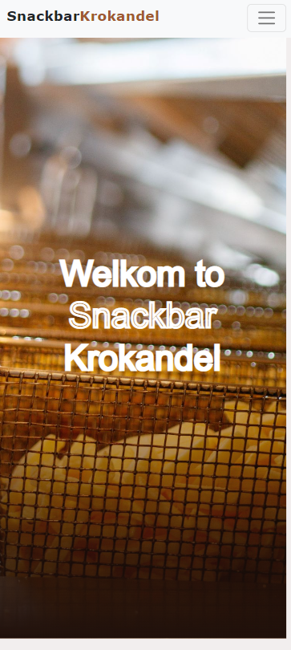Na paar schetsen gemaakt te hebben en websites bekeken te hebben ging ik maar aan de slag en bedenken wat ik zou gebruiken.

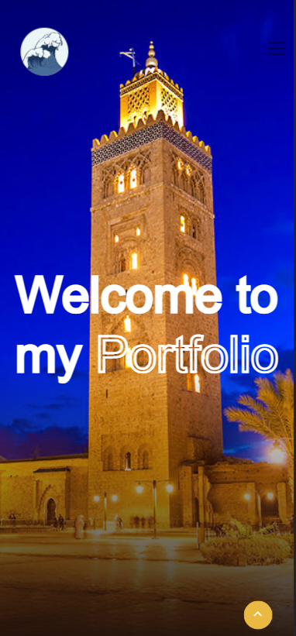Ik maakte gebruik van de programma Visual studio code en bootstrap, en als codetaal is het wel duidelijk wat ik ga gebruik HTML, CSS. Ik was van plan om Sass te gebruiken maar de compiler werkte niet meer.

Het begon met basis Html met de navbar en header probeerde die zo precies en responsive mogelijk te maken, wanneer dat klaar was ging ik door met secties aan maken. En na de secties ging ik bezig met dingen zoals een scrol top knop en een zoekbalk.

En op het eind ging ik deze documentatie maken, want die is natuurlijk ook nodig.

# **Ontwerp**

Deze ontwerpen heb ik de website op gebaseerd, ik had veel meer schetsen gemaakt maar die vond ik niks.

Dus heb ik mijn Website hierop gebaseerd op deze twee schetsen. Je ziet ook dat ik bij de schetsen heb neergezet wat ik wou gebruiken en wat ik erin wou hebben. En dat een schets voor de telefoon view is en de andere voor pc.

# **Test rapport**

Na dat de website bijna klaar was en af was ging ik even paar dingen testen zoals, werkt de navbar goed, werkt de zoek baarheid en werkt het op telefoon. Maar alles werkte goed behalve de hamburger menu maar die is nu soort van wel gefikst.

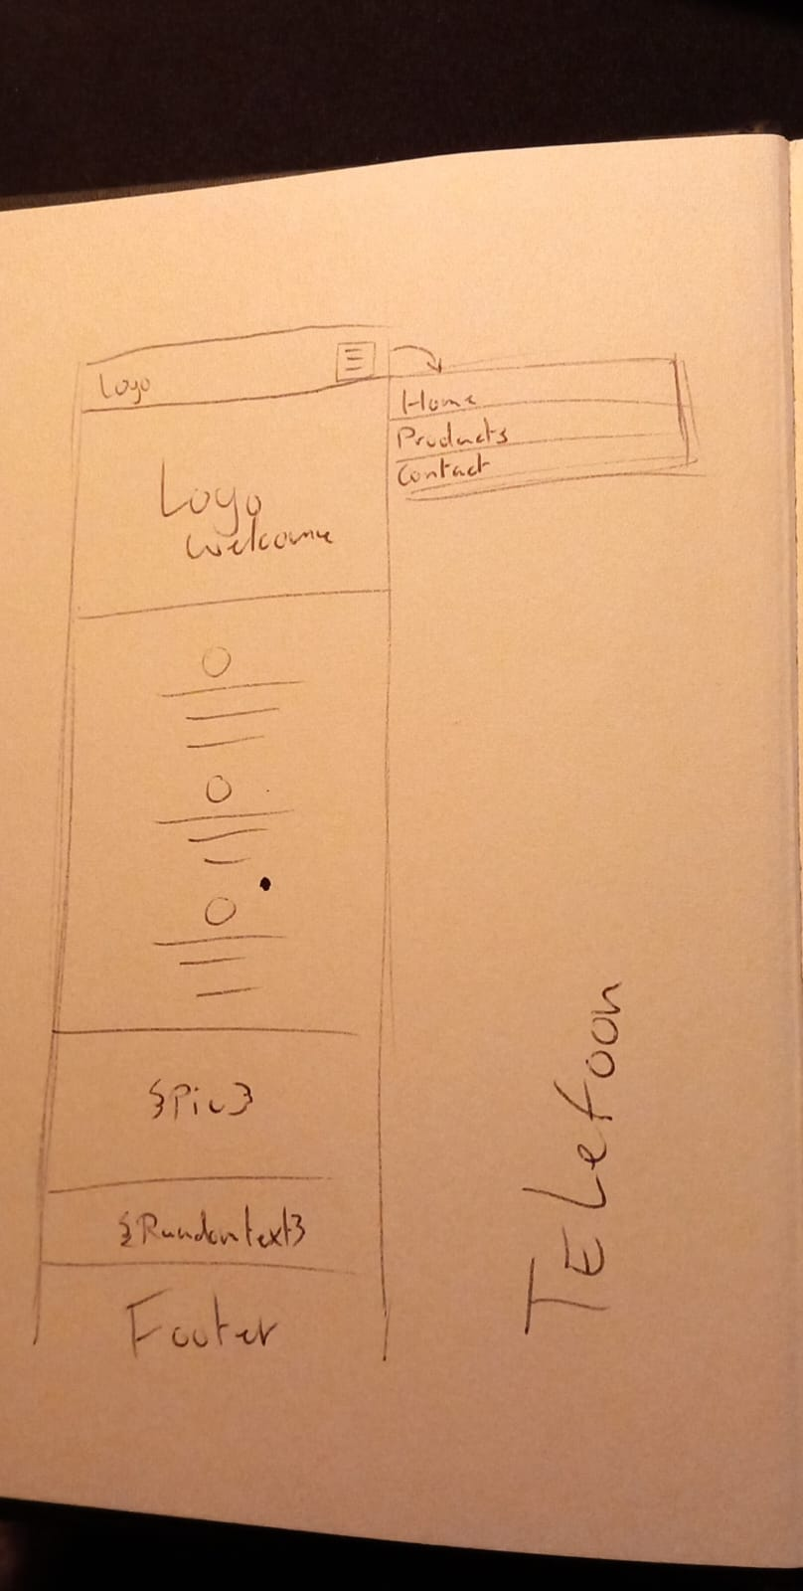

# **Conclusie**

Mijn conclusie is begin niet laat met je opdrachten te maken, het was een leuke ervaring voor mezelf om een website te maken die weer beetje nut heeft. Voordat de rest moet ik goed research doen maar wel geleerd dat ik wat minder lang moet doen over de research.

Ten eindstand is mijn conclusie naast dit gebabbel dat je goed research moet doen maar niet al te lang en alles goed moet plannen met de tijd die je nog over hebt om de website af te krijgen.